拨号器开发
0 在eclipse中设置智能代码补全
在windows下
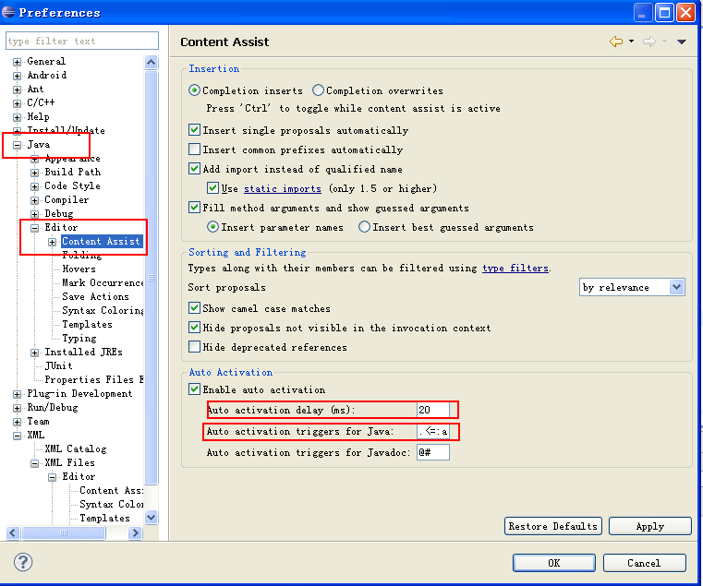
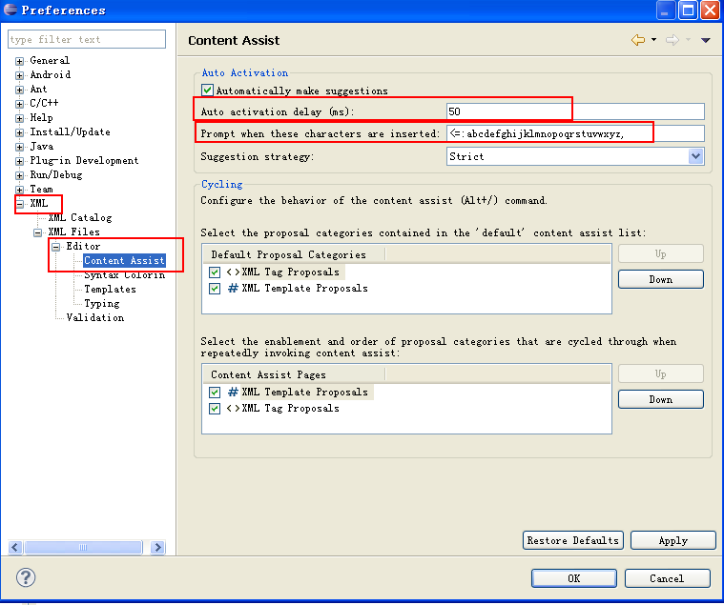

1 需要用到的控件
1.1 用来显示文本 TextView
1.2 文本输入框 EditView
1.3 按钮 Button

2 控件的布局
2.1 设置控件的名字
android:id="@+id/title"
2.2 设置控件的宽和高
android:layout_width="wrap_content"
android:layout_height="wrap_content"
三种设置样式 match_parent
wrap_content
fill_parent

2.3 设置控件显示的内容
android:text="@string/title"
2.4 设置控件的显示位置
android:layout_below="@id/number"

3 按钮点击响应
3.1 响应设置
3.2 响应函数

4 在代码中获取layout里面控件的内容
4.1 通过ID获取控件
EditText text = (EditText)findViewById(R.id.num);
4.2 从控件中获取输入框输入的内容
String numString = text.getText().toString();

5 在一个界面中开启电话拨号界面
5.1创建一个意图
Intent intent = new Intent();
5.2 设置意图的动作
intent.setAction(Intent.ACTION_CALL);
intent.setData(Uri.parse("tel:"+numString));
5.3 开启拨号界面
startActivity(intent);

6 开启拨号权限
在AndroidMainfest.xml/Permissions中添加权限: android.permission.CALL_PHONE

